CEK 58/ 58 – Platformstapelaar met koel-sleuven

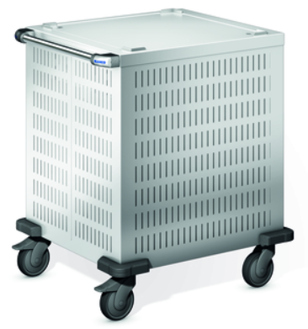

Afmetingen

Lengte: 805 mm
Breedte: 700 mm
Hoogte: 911 mm
Hoogte (met optioneel stolpdeksel) 1079 mm

Uitvoering

De platformstapelaar bestaat volledig uit CNS 18/10. Het oppervlak is ultrafijn gepolijst. Het corpus is uitgerust met koelsleuven ter afkoeling van het vaatwerk in koelruimtes.
Het platform is geschikt voor verschillende soorten servies.
De kast is enkelwandig en compact.
Het serviesgoed wordt rechtstreeks op het platform geplaatst.
De platformstapelaar is compleet aan de binnenzijde gepoedercoat, om het verschuiven van het servies tegen te gaan en tevens bschadigingen aan de kast te voorkomen.
Door eenvoudig inhangen en losmaken van veren kan de veerspanning worden aangepast aan de gebruikte dienbladen. Op deze wijze wordt een gelijkblijvende uitgiftehoogte gegarandeerd.
Aan de bedieningszijde bevindt zich een RVS-veiligheids-duwbeugel met op beide hoeken een kunststof (polyamide) stoothoeken.
De stapelaar kan door middel van roestvrije kunststofwielen (2 bokwielen en 2 zwenkwielen met vergrendelaar met 125 mm ø) worden bewogen. Massieve stoothoeken uit kunststof (polyamide) aan de vier hoeken beschermen tegen beschadiging.

Accessoires
- Stolpdeksel (625 x 625 mm)
- Stapelhoogte zonder deksel: 540 mm
Stapelhoogte met deksel: 680 mm
- Diverse soorten wielen ,zie prijslijst

Technische gegevens
Materiaal: RVS 18/10
Gewicht: 58 kg
Inwendige maat: 581 x 581 mm
Capaciteit: afhankelijk van het te gebruiken servies

Bijzonderheden
- Spuitwaterdicht (IPX 5)
- CE-conform
- Verandering van de veerspanning mogelijk
- Gepoedercoate binnenzijde
- Conform DIN 18665, deel 6

Fabricaat

Fabrikant: B.PRO
Model: CEK 58/ 58
Best-nr.: 574 893

